ESCOLA ________________________________________DATA:_____/_____/_____
PROF:______________________________________________TURMA:___________NOME:_______________________________________________________________

Problemas

1.Marisa adora assistir televisão. Ela fica 4 horas todos os dias assistindo filmes e seriados na TV instalada em seu quarto. Por quantos minutos ela assiste à televisão por dia?
(A)240 minutos
(B)130 minutos
(C)120 minutos
(D)60 minutos

2.Quando Pedro nasceu ele foi adotado por uma família, pois sua mãe biológica não tinha condições físicas e psicológicas para ficar com ele. Hoje após 30 anos Pedro está procurando sua mãe, porque sente um desejo enorme em conhecê-la.
PROCURA-SE
Pedro A. Farias, procura sua mãe Marluci A. Farias. Quem souber do paradeiro dela, favor entrar em contato pelo telefone: (XX)99XXX 22XX.

Há quantas décadas Pedro não vê sua mãe biológica?
(A)40 anos
(B)30 anos
(C)3 anos
(D)13 anos

3.A turma do 5º ano A está desenvolvendo um projeto sobre poesias. Veja no calendário abaixo, destacados os dias em que acontecerão as apresentações de todo trabalho desenvolvido:
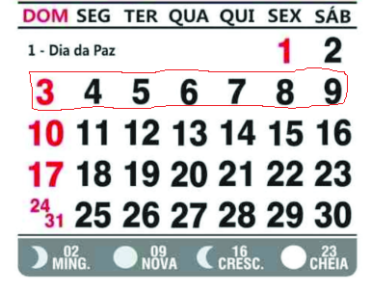
Quanto tempo foi planejado para as apresentações:
(A)um mês
(B)uma semana
(C)uma quinzena
(D)um dia

4.O temporal ocorrido no mês de março, abriu um enorme buraco na ponte “Edson Serejo” formando uma cratera. Esse fato fez com que a ponte ficasse interditada durante 2 meses. Durante quantas semanas a ponte ficou interditada?
(A)2 semanas
(B)4 semanas
(C)8 semanas
(D)5 semanas

5.Um cachorro leva, aproximadamente, 61 dias para nascer.
Quantas semanas aproximadamente ele leva para nascer?
(A)2 semanas
(B)9 semanas
(C)8 semanas
(D)7 semanas

